2005年入学生同期会 兼 修了を祝う会 報告

去る2008年3月29日、青学会館クリノンの間にて2005年入学生同期会 兼 修了（3年コース修了生および07年9月修了生）を祝う会が開催されました。高橋国際マネジメント研究科長をはじめとして11名の先生方にもお越しいただき、同期生41名とあわせ総勢52名にて盛大なパーティが行われました。

当日は、ご来賓を代表して高橋研究科長のご挨拶、大湾教授の乾杯ご発声から始まり、2007年3月修了生代表からのお祝いのお言葉、修了記念ビデオの上映を挟みながらの歓談タイムでは、久々の再会を懐かしみ互いの近況を報告する声や、2007年度の修了生を祝う声があちこちから聞かれました。会の最後には20007年度修了生代表からの挨拶に続いて、吉田先生から締めのお言葉を頂戴して、大盛況のうちに閉会となりました。

また、パーティ終了後には表参道駅付近の居酒屋にて、多数の先生方も交えて盛大な2次会が開催され、こちらも大盛況となりました。

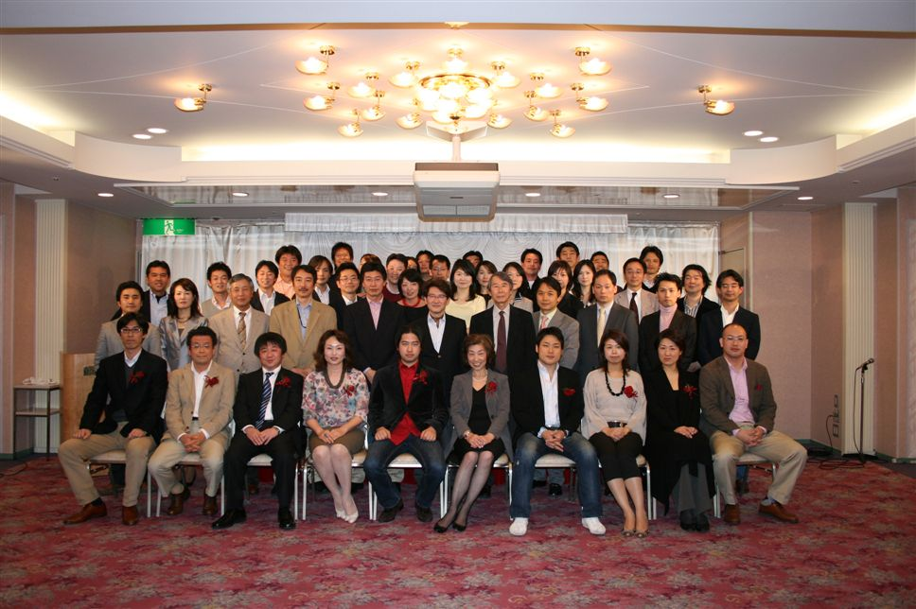
先生方を交えて集合写真（最前列が修了生）
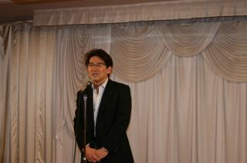 高橋研究科長よりご挨拶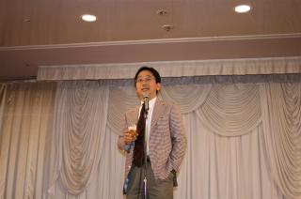 大湾教授より乾杯の音頭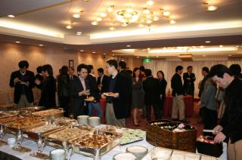 パーティの様子①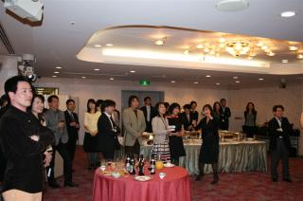 パーティの様子② 今年度の修了生から挨拶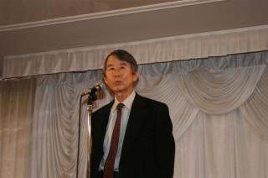 吉田先生より締めのお言葉

